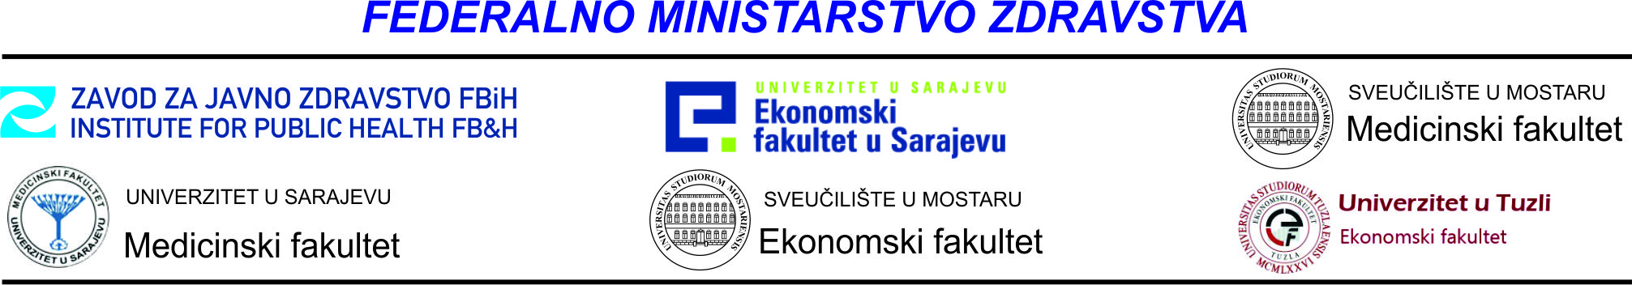

PRIJAVNICA
za edukaciju iz zdravstvenog menadžmenta

1. | Ime i prezime
2. | Stručna sprema
3. | Funkcija koju obavljate u ustanovi/instituciji
4. | Naziv ustanove u kojoj ste zaposleni/a
5. | Nivo/razina edukacije za koji se prijavljujete SHCE 1 , SHCE 2 ili SHCE 3
6. | Ukoliko ste na funkciji direktora / ravnatelja molimo Vas da navedete datum preuzimanja funkcije
7. | Kontakt informacije

Kontakti :

Zavod za javno zdravstvo Federacije BiH  M. Tita br. 9, 71000 Sarajevo  Tel.: + 387 33 564 642  Fax.: + 387 33 564 602  E-mail: z.vucina@zzjzfbih.ba  ili m.krupic@zzjzfbih.ba | Ekonomski fakultet Univerziteta  u Sarajevu  Poslovna akademija EFSA UNSA  Skenderija br.70, 71000 Sarajevo  Tel.: +387 33 564 354  Fax: +387 33 564 371  E-mail: lela.grubesic@efsa.unsa.ba
Medicinski fakultet Sveučilišta u Mostaru
Bijeli brijeg bb.,88000 Mostar
Tel/fax: +387 36 335 600
E-mail: danijel.pravdic@gmail.com

